第一届全国产教融合创新创业大赛“影创杯”
虚拟现实（XR）产教融合赛事方案
一、大赛组织架构
1.指导单位
国家科技部火炬中心
美国职业教育协会(DECA)
中国企业财务管理协会
中国民办教育协会
中国创造学会
中国高校创新创业教育联盟
2.主办单位
中国市场学会职业教育工作委员会
中国企业财务管理协会创新人才评价专业委员会
中国民办教育协会职业教育专业委员会
中国创造学会创造理论与应用研究专业委员会
中国民办教育创新创业联盟
3.协办单位
北京创新研究所
DECA大赛组委会
全国各地市场学会和营销协会
4.承办单位
上海影创信息科技有限公司
青岛影创信息科技有限公司
各分赛区承办院校(重点省份赛区本科组、高职组和中职组各一所院校)
5.媒体支持
新华社、CCTV、中国教育报、经济参考报、光明日报、今日头条、企业家日报、 新华网、人民网、凤凰网、中国青年网、搜狐快站、新浪微博等。
- 赛事简介
为了贯彻执行中央深改委、国务院《通知》和十九大有关文件精神，进一步弘扬"大众创新、万众创业”，帮助和推动我国职业院校毕业生更高质量顺应时代发展趋势的创业，同时以创业带动就业，中国市场学会职业教育工作委员会、中国民办教育协会职业教育专业委员会、中国创造学会创造理论与应用研究专业委员会、中国企业财务管理协会创新人才评价专业委员会、中国民办教育创新创业联盟在国家科技部火炬中心和美国职业教育协会(DECA) 、中国市场学会、中国民办教育协会、中国创造学会、中国企业财务管理协会、中国高校创新创业教育联盟的指导下联合各行业龙头企业和相关院校共同举办“全国产教融合创新创业大赛”，通过大赛实践，创新职 业院校人才培养模式，培养学生创新创业所需的知识和能力结构，以赛促教、以赛促学、以赛促改。通过大赛，激发学生的创造力，培养大众创业万众创新的生力军，逐步提升学生的商业实战能力，为职业院校学生未来的就业和创业积累经验、提升技能。以创新引领创业、创业带动就业，推动职业院校毕业生更高质量就业。
为了全面落实中央《国家产教融合试点实施方案》和国务院《关于国家职业教育改革方案的通知》20条，凡报名参加本次大赛的职业院校，拟定与上海影创信息科技有限公司混合现实MR生态伙伴建设项目进行校企合作、 产教融合，共建参赛院校的混合现实MR“产学研培”协同创新中心，共建"行业+ 领先企业”产教融合生态的实质性开端，为参赛职业院校提供混合现实MR行业应用领域精准的校企合作服务。
三、 参赛规则：
1.参赛对象
全国本科、高职、中专/技校学校在校生都可报名参赛（建议以计算机信息大类、艺术设计、动漫专业等信息传媒类专业+相关工科类专业组合的形式参赛），以校为单位集中报名， 以团队为单位参赛，各参赛团队人数为5—7人，须选定一名成员担任组长。为鼓励更多的在校学生参与创业实践活动，各校参赛队伍不限。赛事分本科、高职组和中职组。
2.报名与审核确认
1）报名时间：即日起。
2）审核确认：
大赛评审组委会依据大赛报名参赛条件，对各地报名参赛的团队进行资格审核，并将审核结果反馈给大赛组委会，经大赛组委会最终确认后，在大赛官网上和大赛官方微信公众号公布初赛参赛团队名单。同时，大赛组委会以邮件和短信方式告知参赛者。
四、赛道赛事安排及赛制说明

1.大赛安排
此次大赛共分为三个阶段，具体安排见下表：
赛事阶段 | 时间 | 地 点
报名及赛前准备 | 2019．12  年9 月——2019年10 月 | 参赛队伍所在地区
常规赛 | 2019年12月——2020年9月 | 参赛队伍所在地区
总决赛 | 2020年10月 | 上海、青岛（暂定）
颁奖 | 2020年10月 | 上海、青岛（暂定）

比赛过程 | 比赛形式 | 比赛内容 | 考察能力
赛前准备 | 撰写《基于行业、产业应用场景的虚拟现实资源开发》阐述PPT及5分钟视频陈述 | 基于赛事合作企业的混合现实MR创作平台为载体，围绕交通运输类、装备制造类、建筑设计类、艺术设计类或相关院校区域特色应用为主题进行 VR（MR）资源开发对产品进行市场定位，锁定目标行业应用、教育教学应用，进行创意策划和确定运营方案。 | 1、VR/AR/MR 开发应用环境、设备使用与调试能力：能够独立使用虚拟现实头盔及增  2、基于混合现实眼镜及移动端设备完成相关行业领域应用的混合现实互动展示等工作。  3、VR 模型资源设计能力：使用 3D Max、Maya、 Unity3D 等 VR/MR 建模软件创建 3D 模型和视觉特效，完成虚拟现实内容所需的模型素材。
同时由带队和实践指导老师对参赛学生进行相关实战培训
常规赛 | 混合现实资源开发 | 围绕“混合现实技术在装备制造、教育领域应用”等,在真实的行业需求中，依托混合现实MR创作平台，在创新创业老师的帮助下，团队协同配合，推进虚拟现实技术在行业应用，促进理论与实践相结合的能力升级。 | 创新创业能力和新技术行业应用开发能力

常规赛成绩依据提交的作品行业应用价值及特色，由省级赛事组委会评判推荐入围全国总决赛。
总决赛 | 围绕混合现实MR创新制作平台，混合现实平台+全息智慧工科互动平台MR Work+全息课件创作平台MR Studio， 逬行现场项目路演+答辩 | 由5名团队核心成员参加，每支团队项目路演时间为15分钟（包括10 分钟陈述，5分钟提问） | 项目路演与应变能力
总决赛成绩由"常规赛产品评判成绩+项目路演评分+答辩评分"构成，三者占比依次 为7:1.5:1.5。
根据比赛成绩评出获奖团队。
说明：总决赛获得特等奖和一等奖的5所院校代表中国参加美国DECA大赛。

2.大赛奖励丰厚，设置二重奖励，具体奖项设置如下:
一重奖：本次大赛获胜团队可获得相应奖励和荣誉奖杯。特等奖和一等奖代表中国职业院校去美国参加DECA大赛。
奖 项 | 数量（个） | 奖 励
参赛学生
特等奖 | 2 | 价值3.5万元混合现实MR装备、增强现实AR装备、  虚拟现实 VR装备各一台  VR装备
一等奖 | 3 | 价值3万元混合现实MR装备1台、增强现实AR装备一台
二等奖  寸K | 6 | 价值3万元混合现实MR装备1台
三等奖 | 8 | 价值1万元增强现实AR装备1台
优秀奖 | 10 | 价值0.5万元虚拟现实VR装备1台
指导教师和院校
优秀指导教师 | 20 | 价值2万元混合现实装备1台
院校优秀组织奖 | 10 | 价值2万元混合现实装备1台+价值1万元增强现实装备1台

二重奖（就业创业辅导/实习就业/获得成立创业公司奖励）：
进入决赛且有优秀项目商业计划书的参赛者将有机会获得资深创业导师创业辅导；并由大赛合作企业提供混合现实MR创业平台，对于表现优秀的参赛者可优先获得大赛合作企业的实习和就业机会。 对于有创业潜能的优秀参赛者，由大赛合作企业“上海影创信息科技有限公司"、大赛合作的品牌企业与学生共同在当地成立“混合现实生态资源开发创业公司"。拟计划在全国100个城市成立100家由优秀职业院校学生及校企合作对接企业共同运营的“混合现实生态资源开发创业公司"。
- 虚拟现实XR产教融合赛道其他实训
1.大赛组委会将举办"全国职业院校虚拟现实XR骨干讲师专题培训”，邀请所有参赛院校委派优秀教师到上海参加培训。
2.大赛组委会联合大赛合作企业及参赛学校所在地的政府部门，对参赛大学生的虚拟现实XR生态资源开发给与支持和帮助，并委派实践指导老师亲临各校指导、培训参赛学生。
3.大赛期间，还将举办其它以“虚拟现实XR产业、行业、消费应用"为主题的系列活动，表现优秀的团队，将另外获得相应的奖励。
六、大赛细则
本次大赛解释权归大赛组委会和执委会所有，现将大赛详细规则说明如下：
1.参赛选手须符合报名条件且在参赛过程中始终保持符合该条件。参赛选手向大赛组委会提交的所有参赛材料所含内容均真实、有效，不可抄袭。如有违反，大赛组委会随时取消选手的参赛资格。对因此给大赛造成的损失，愿意承担赔偿责任。
2.参赛选手自将参赛作品送交大奏组委会之日起，即视为许可大赛组委会可以将其参赛作品、技术方案或设计在非商业用途下通过各种方式向社会展现，授予大赛组委会对作品的权利包括且不限制于复制权、发表权、信息网络传播权等权利。
3.向大赛提交的参赛作品及资料的任何部分均不侵犯任何第三方的知识产权或专有权利，不含任何诽谤、淫秽或非法材料，如有违反，由参赛选手承担全部责任。
4.参赛选手需在规定时间内提交相应参赛材料，否则视为自动弃权，取消比赛资格。
七、常见问题解答
Q：本次大赛可以跨校/专业组队吗？
A:本次大赛可以跨专业组队，但不能跨校组队。
Q：毕业生能参加本次大赛吗？
A:只要能保证在毕业前完成此次大赛，或者保证毕业后组员能够继续参与大赛即可报名。已毕业校友可由参赛学校聘请为指导老师提供帮助和指导。
Q：—名指导老师可以同时指导多个组吗？
A:可以，每所参赛学校确认一名指导老师即可。
八、大赛组委会联系方式
1、大赛组委会
网 址：cmave.org.cn 邮 箱：cmave001@163.com
电 话： 0571-88518173 010-57203310
微信公众号名称：职教产教融合双创大赛
2.大赛组委会秘书一处
电 话： 0571-88518173
联系人： 顾老师 17621856000 、张老师 13610130441
3.大赛组委会秘书二处
电 话： 010-57203310 刘老师18810120508
联系人： 齐老师 18611828288、薛老师13718337727
4．虚拟现实赛道秘书处
联系人：李老师13851822910 陈老师15668609866 刘老师 15802107671 李老师13262664239 电话：400-900-2287

全国产教融合创新创业大赛虚拟现实组委会
二零一九年十月十五日

附：虚拟现实XR产教融合创作平台

- 虚拟现实XR产教融合创作平台
- 品牌：影创科技
- 产品：Action one
- 操作系统：自主研发的3D操作系统Blue Cat
- CPU：高通 ( Qualcomm ) 骁龙835
- GPU/HPU：HoloLens Graphics
- GPU供应商：高通
- RAM：6GB 存储：128GB
- FOV 50°, 2-3米距离投射100寸左右高清虚拟屏幕
- 双目3D高清显示，单目分辨率720P
- 1300万高清摄像头+双6DOF空间定位摄像头
- 陀螺仪 博世九轴IMU，刷新率高达1000Hz
- 人机交互 手势识别+智能手柄+语音控制
- （MR）全息课件创作平台MR Studio
- 可以在真实环境中创作全息内容，并支持多人协作，实时沟通交流
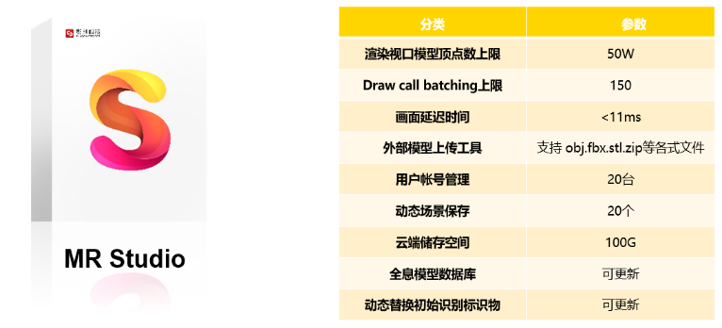

- （MR）全息企校生互动平台MR World
- 通过创建的全息空间，将异地多人带入同一时空完成教学，实时反馈结果
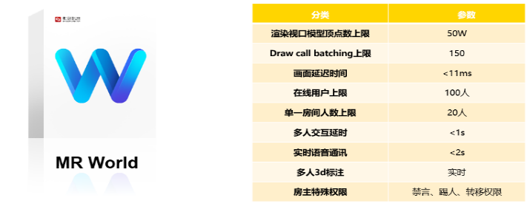

- （MR）全息智慧工科互动平台MR Work
- 面向教育场景中培训、检测、维修、巡检等多类应用场景，构建MR WORK智慧工业平台，通过影创MR混合现实眼镜立体直观的显示和丰富交互，简化复杂操作，提高工作效率，提供持续创新动力！
